**TRƯỜNG ĐẠI HỌC BÁCH KHOA HÀ NỘI**

**VIỆN CÔNG NGHỆ THÔNG TIN VÀ TRUYỀN THÔNG**

**====o0o====**



**BÁO CÁO**

***Đề tài:***

**Nhận diện khuôn mặt**

**Hà Nội, 12/2020**

Table of Contents

Mở Đầu 3

* 1. Đặt vấn đề 3
  2. Mục tiêu và phạm vi đề tài 3
  3. Phương pháp nghiên cứu 3
  4. Khó khăn 4
  5. Bố cục báo cáo 4

1. Tổng quan 5
   1. Trí tuệ nhân tạo 5
   2. Xác thực sinh trắc học 5
   3. Bài toán nhận diện khuôn mặt 5
   4. Vấn đề 6
   5. Thư viện mã nguồn mở openCV (Open Computer Vision) 6
2. Kỹ thuật nhận diện khuôn mặt 7
   1. Xác định khuôn mặt vớikỹ thuật haar-cascade 7
   2. Trích chọn đặc trưng với thuật toán lbp (LOCAL BINARY

PATTERN) 9

* + 1. Thuật toán LBP 9
    2. Training dữ liệu với thuật toán LBPH 11
  1. Nhận dạng khuôn mặt 13
  2. Sử dụng thư viện có sẵn của openCV 13

1. Ứng dụng và định hướng phát triển 14
2. Kết luận 15
3. Tài liệu tham khảo 16

Danh sách ảnh

ảnh 1 : các đặc trưng haar-like 7

ảnh 2 : ví dụ 1 đặc trưng haar của 1 khuôn mặt 8

ảnh 3 : ví dụ 1 đặc trưng haar của 1 khuôn mặt 8

ảnh 4 : Sử dụng thuật toán LBP với cùng 1 ảnh có độ sáng khác nhau 10

ảnh 5 : Ảnh trước và sau khi tách khuôn mặt và xám hóa lưu vào dataset 11

ảnh 6 : ảnh trong dataset sau khi chuyển đổi thành ảnh LBP 11

ảnh 7 : Biểu đồ histgram của 1 ảnh LBP đã chuyển đổi 12

ảnh 8 : Ảnh LBP được chia thành 8x8=64 vùng 12

# Mở Đầu

## Đặt vấn đề

Như ta đã biết, thế giới hiện nay ngày càng phát triển, công nghệ càng tiên tiến, máy móc dần hỗ trợ được nhiều công việc của con người hơn, chất lượng cuộc sống ngày càng được nâng cao. Trí tuệ nhân tạo cũng là một ngành trong lĩnh vực khoa học máy tính mục tiêu là giúp máy tính có thể tự động hóa các hành vi thông minh như con người, góp phần giúp cho chất lượng cuộc sống con người được nâng cao. Điển hình trong đó là bài toán nhận diện khuôn mặt - face recognition technology. Ví dụ chúng ta có thể dùng nhận diện khuôn mặt để mở khóa điện thoại, máy tính,… thay vì việc phải nhập mật khẩu như xưa; hay nhận diện khuôn mặt để chấm công làm việc nhân việc của một công ty.

Với đề tài này em xin trình bày về bài toán nhận diện khuôn mặt, phương pháp đơn giản để nhận diện khuôn mặt và xây dựng một chương trình nhận diện khuôn mặt sử dụng thư viện OpenCV.

## Mục tiêu và phạm vi đề tài

Nắm được kỹ thuật sử dụng để phát hiện khuôn mặt - Haar Cascade và thuật toán Local Binary Pattern, cách sử dụng thuật toán này trong vấn đề nhận diện khuôn mặt. Xây dựng một chương trình nhận diện khuôn mặt và kiểm tra chương trình đã xây dựng với một bộ dữ liệu nhỏ.

## Phương pháp nghiên cứu

### Nghiên cứu lý thuyết

* Thu thập, phân tích các tài liệu vềnhận dạng khuôn mặt.
* Tìm hiểu các phương pháp nhận dạng khuôn mặt.
* Nghiên cứu các công cụ xây dựng hệ thống.

### Nghiên cứu thực nghiệm

* Thu thập dữ liệu thực tế.
* Trích rút các thuộc tính đặc trưng từ dữ liệu thực tế.
* Phân tích yêu cầu của chương trình.
* Thiết kế hệ thống và triển khai xây dựng chương trình.
* Kiểm thử và đánh giá kết quả.

## Khó khăn

## Bố cục báo cáo

1. **Chương I. Tông quan** : giới thiệu sơ qua về trí truệ nhân tạo, sinh trắc học, tìm hiểu về bài toán nhận diện khuôn mặt và thư viện sử dụng : OpenCV.
2. **Chương II. Kỹ thuật nhận diện khuôn mặt** : Tìm hiểu chi tiết các bước thực hiện để nhận diện khuôn mặt.
3. **Chương III. Ứng dụng và định hướng phát triển** : Trình bày ứng dụng thực tế của bài toán nhận diện khuôn mặt trong đời sống hàng ngày và định hướng phát triển sau này
4. **Chương IV. Kết luận** : Đưa ra kết luận về bài toán nhận diện khuôn mặt và công việc đã thực hiện được.

# Tổng quan

## Trí tuệ nhân tạo

Trí tuệ nhân tạo hay à artificial intelligence (AI) được hiểu là trí thông minh của máy tính do con người tạo ra để máy tính có khả năng trí tuệ của con người như tự biết lập lập, học hỏi, thích nghi để giải quyết một vấn đề, có khả năng giao tiếp với con người như mộjt người bình thường, …

## Xác thực sinh trắc học

Sinh trắc học hay Công nghệ sinh trắc học (tiếng Anh: Biometric) là công nghệ sử dụng những thuộc tính vật lý, đặc điểm sinh học riêng của mỗi người như vân tay, khuôn mặt, mống mắt, tĩnh mạch,…để nhận diện, xác thực bảo mật.

## Bài toán nhận diện khuôn mặt

Các vấn đề bài toán nhận diện khuôn mặt là cần tự động xác định (detection) vị trí khuôn mặt và sau đó nhận diện (recognition) một người cụ thể từ ảnh hoặc 1 đoạn video dựa vào các đặc trưng đã được huấn luyện trước đó.

Từ đó ta có 3 bước chính trong việc nhận diện khuôn mặt Bước 1.”**Phát hiện vị trí** ” của khuôn mặt.

Bước 2. ”**Trích rút đặc trưng**” của khuôn mặt đã có và lưu lại.

Bước 3. Tìm kiếm và “**nhận diện khuôn mặt**” dựa trên các đặc trưng đã huấn luyện.

Về vấn đề xác định vị trí khuôn mặt, Cho đến năm 2000, dù đã có có rất nhiều kỹ thuật khác nhau để giải quyết vấn đề này, nhưng tất cả đều hoặc chậm hoặc không tin tưởng hoặc cả hai.

Năm 2001, có một sự đột phá lớn khi Viola và Jones phát minh ra

Haar-based cascade classifier dùng để xác định đối tượng, và khoảng một năm sau đó nó được cải thiện bởi Lienhart và Maydt.

Kết quả là việc xác định đối tượng đã đủ nhanh (nhận diện real-time trên máy tính dùng web cam) và đủ tin tưởng (độ chính xác hơn 95%).

Có hai phương pháp tiếp cận với nhận dạng khuôn mặt là: Nhận dạng dựa trên đặc trưng của các phần tử trên khuôn mặt (Feature Based Face Recognition), và nhận dạng dựa trên xét tổng thể toàn khuôn mặt (Appearance Based Face Recognition).

Về vấn đề trích rút đặc trưng và nhận diện khuôn mặt : hiện nay, chúng ta đã có rất nhiều phương pháp, thuật toán sử dụng để trích rút đặc trưng mà nhận diện khuôn mặt. Trong đó có phương pháp sử dụng thuật toán local binary pattern histogram - một trong những phương pháp dễ hiểu và dễ thực hiện nhất để trích rút đặc trưng và nhận diện khuôn mặt.

## Vấn đề

Các yếu tố làm ảnh hưởng tới kết quả nhận dạng:

Ánh sáng: Ảnh kỹ thuật số biểu diễn cường độ sáng của đối tượng, do đó khi ánh sáng thay đổi, thông tin về đối tượng sẽ bị ảnh hưởng.

Cự ly của đối tượng so với camera: khoảng cách đối tượng so với camera sẽ xác định số pixel ảnh quy định nên khuôn mặt.

Cảm xúc biểu cảm trên khuôn mặt: các nét biểu cảm cảm xúc trên khuôn mặt gây ra nhiễu, việc loại nhiễu này vẫn chưa có phương pháp hiệu quả.

Tư thế đứng của đối tượng (nghiêng, xoay,…): tư thế của đối tượng sẽ xác định thông tin của đối tượng đó. Việc tư thế thay đổi quá lớn sẽ làm thay phần lớn thông tin về đối tượng, dẫn đến kết quả nhận dạng sai.

Trang phục của đối tượng: Kết quả nhận dạng có thể bị ảnh hưởng lớn nếu như đối tượng có các trang phục khác biệt so với mẫu như đeo kính, đội mũ,…

## Thư viện mã nguồn mở openCV (Open Computer Vision)

Open Cumputer Vision hay viết tắt là OpenCV, là một thư viện mã nguồn mở viết bằng C/C++ cho việc xử lý ảnh, xử lý về thị giác máy tính, machine learning. OpenCV có tốc độ tính toán rất nhanh cùng các giao diện cho C/C++, Python hay java nên hỗ trợ được cho nhiều nền tảng.

OpenCv được ứng dụng trong rất nhiều bài toán, một số ứng dụng của OpenCV như xử lý ảnh, nhận dạng ảnh, phục hồi ảnh, video, Robot và xe hơi tự lái, Machine learning & clustering, thực tế ảo và một số ứng dụng khác.

Trong đề tài này em sử dụng chủ yếu đến ứng dụng xử lý và nhận diện hình ảnh của OpenCV.

# Kỹ thuật nhận diện khuôn mặt

## Xác định khuôn mặt vớikỹ thuật haar-cascade

Thông thường, giữa các vùng ảnh trên một khuôn mặt sẽ có mối quan hệ nhất định, đặc biệt khi ảnh được chuyển qua ảnh xám, mối quan hệ đó thấy rõ rệt hơn, ví dụ như :

-Vùng hai mắt sẽ tối hơn vùng má và vùng chán, tức mức xám của vùng này cao hơn vượt trội so với hai vùng còn lại.

-Vùng giữa sống mũi cũng tối hơn vùng hai bên mũi.

-…

Và còn rất nhiều những đặc điểm khác của khuôn mặt. Những mối quan hệ này tạo nên đặc trưng riêng của một khuôn mặt thông thường và các đặc trưng Haar like dựa vào các đặc trưng này để phát hiện ra vị trí một khuôn mặt.

Với các đặc trưng Haar-Like(Haar-Like feature) là những hình chữ nhật được phân thành các vùng khác nhau như hình sau :

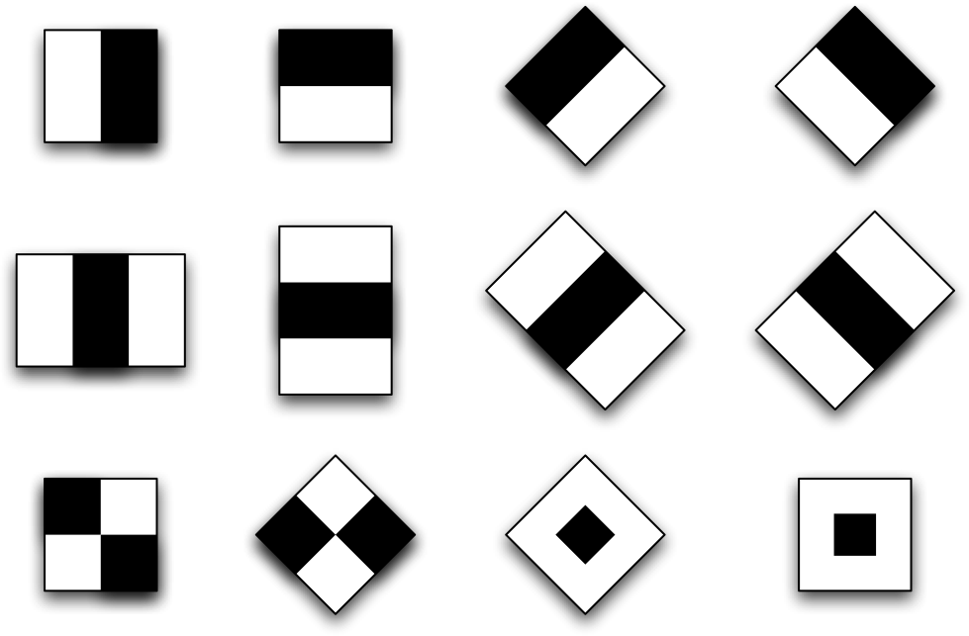

ảnh 1 : các đặc trưng haar-like

Về cơ bản để nhận dạng khuôn mặt bằng đặc trưng haar like ta sử dụng các đặc trưng loại Haar và sau đó sử dụng thật nhiều đặc trưng đó qua nhiều lượt (cascade). Các bước chính để phát hiện khuôn mặt : đưa ảnh về xám hóa, sau đó cho các đặc trưng haarlike chạy khắp bức ảnh, những khu vực so sánh được cho là giống với nhiều đặc chưng haar like nhất sẽ được đánh dấu lại. Đây chính là phương pháp cơ bản để nhận dạng khuôn mặt.

Ví dụ một số đặc trưng :



ảnh 2 : ví dụ 1 đặc trưng haar của 1 khuôn mặt



ảnh 3 : ví dụ 1 đặc trưng haar của 1 khuôn mặt

## Trích chọn đặc trưng với thuật toán lbp (LOCAL BINARY

## PATTERN)

## Thuật toán LBP

Local binary patterns (viết tắt là LBP) được hiểu là các mẫu hình nhị phân (binary patterns) thể hiện tính chất đặc trưng cục bộ địa phương (Local) của một ảnh. Đây là là một trong những phương pháp rút trích đặc trưng đơn giản và dễ hiểu trong bài toán xử lý ảnh. LBP được trình bày như một cách để đo độ tương phản cục bộ ảnh vào năm 1994. Ban đầu LBP đều sử dụng 8 điểm ảnh lân cận và sử dụng giá trị điểm ảnh trung tâm làm ngưỡng. Giá trị LBP của điểm ảnh trung tâm được tính bằng cách lấy tích giá trị tương ứng (được tính toán từ mối quan hệ giữa giá trị diểm lân cận tương ứng và giá trị điểm ảnh trung tâm) với trọng số tương ứng với mỗi điểm ảnh sau đó cộng tổng lại:

8

 *Xi* * *ni*

với

*X* , *n* là ngưỡng và trọng số tương ướng với nó.

*i*1 *i i*

### Ví Dụ:

Ví dụ

Giá trị tương ứng

Trọng số

|  |  |  |
| --- | --- | --- |
| 7 | 4 | 1 |
| 3 | 5 | 7 |
| 6 | 2 | 2 |

|  |  |  |
| --- | --- | --- |
| 1 | 0 | 0 |
| 0 |  | 1 |
| 1 | 0 | 0 |

|  |  |  |
| --- | --- | --- |
| 1 | 2 | 4 |
| 128 |  | 8 |
| 64 | 32 | 16 |

binary patterns= 01001001

**LBP**= 1 + 8 + 64 = 73

Các bước chi tiết để tiến hành trích xuất đặc trưng theo phương pháp LBP:

1. Duyệt lần lượt từng pixel trên ảnh. Với mỗi pixel đang duyệt, ta thực hiện bước 2 đến bước 4.
2. Xét lần lượt 8 pixel lân cận (có giá trị mức sáng lần lượt là B1,B2…B8) của pixel đang duyệt (có giá trị mức sáng là A). Mỗi pixel hàng xóm sẽ tương ứng với một bit (Xi) trong một chuỗi nhị phân 8-bit

*X*1 *X* 2 *X* 3 *X* 4 *X* 5 *X* 6 *X* 7 *X* 8 .

1. Nếu giá trị mức sáng tại pixel lân cận  mức sáng tại pixel trung tâm thì bit tương ứng sẽ được gán giá trị = 1, ngược lại nếu giá trị mức sáng tại pixel lân cận < mức sáng tại pixel trung tâm thì bit tương ứng sẽ được gán giá trị = 0 :

*X*  0 khi Bi  A



*i*

1 khi Bi  *A*

1. Sau khi hoàn thành bước 2 và 3 ta sẽ có một chuỗi nhị phân 8-bit, đổi giá trị này sang thập phân để lưu trữ. Đây chính là giá trị LBP của điểm ảnh đang duyệt
2. Lặp lại đến hết ảnh, ta sẽ có kết quả đầu ra bằng kích thước ảnh đầu vào

Từ kết quả đầu ra ta sẽ tạo ra được 1 bức ảnh xám.

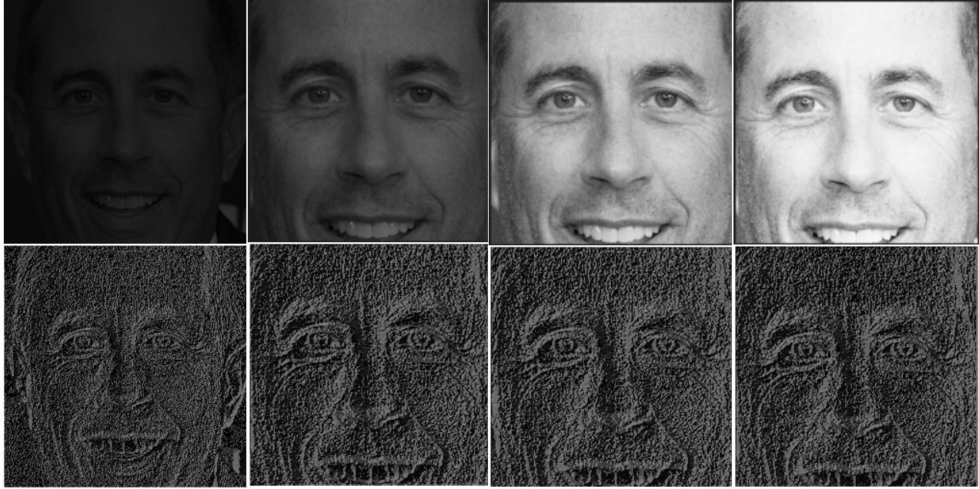

ảnh 4 : Sử dụng thuật toán LBP với cùng 1 ảnh có độ sáng khác nhau

Đây là kết quả sau khi sử dụng LBP, với cùng 1 gương mặt sử dụng các độ sáng tối, khác nhau ta sẽ nhận được kết quả giống nhau.

### Tổng quát:

* P: Số pixel lận cận pixel trung tâm
* R: Bán kính của pixel lân cận mà ta sẽ xét (Khoảng cách giữ pixel trung tâm và pixel lân cận)
* Thứ tự các pixel lân cận mã hóa vào chuỗi 8-bit sẽ theo chiều kim đồng hồ hay ngược chiều kim đồng hồ.
* Interpolation: phương pháp tính giá trị mức sáng của pixel lân cận

## Training dữ liệu với thuật toán LBPH

Sau khi xác định được vị trí khuôn mặt bằng kỹ thuật haar-cascade ta sẽ cắt ảnh khuôn mặt đó chuyển về ảnh màu xám và lưu trong dataset. ta sẽ sử dụng những ảnh này để huấn luyện dữ liệu.

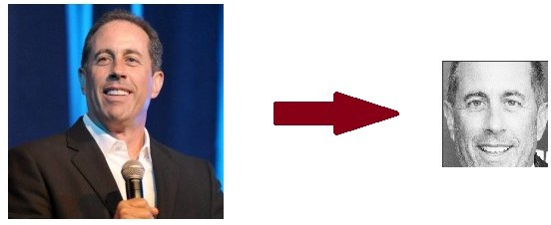

ảnh 5 : Ảnh trước và sau khi tách khuôn mặt và xám hóa lưu vào dataset

Với mỗi ảnh khuôn mặt đã cắt của từng người, bước đầu tiên ta sử dụng thuật toán lbp đã trình bày ở trên để chuyển đổi những ảnh đó về ảnh LBP.

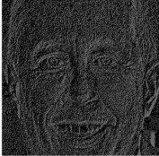

ảnh 6 : ảnh trong dataset sau khi chuyển đổi thành ảnh LBP

Đối với ảnh ta lại có 1 Histogram - biểu đồ tần xuất thống kê số lần xuất hiện các mức sáng trong ảnh - tương ứng, bao gồm 256 giá trị.

Biểu đồ này được coi như 256 đặc trưng của một khuôn mặt, ta lưu lại trong file traning dữ liệu, sử dụng để nhận diện khuôn mặt.

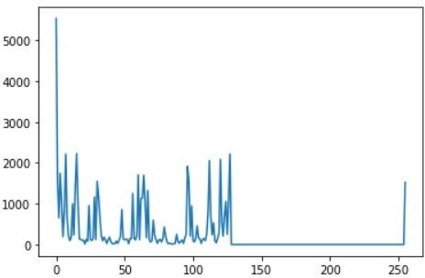

ảnh 7 : Biểu đồ histgram của 1 ảnh LBP đã chuyển đổi

*Trên thực tế, để cải tiến, nhận diện khuôn mặt bằng thuật toán LBP trong thư viên OpenCVcó 2 tham số là grid_X và grid_Y

Ta chia ảnh LBP đã chuyển đổi thành ra grid_X*grid_Y vùng ( ví dụ 8x8 như hình)

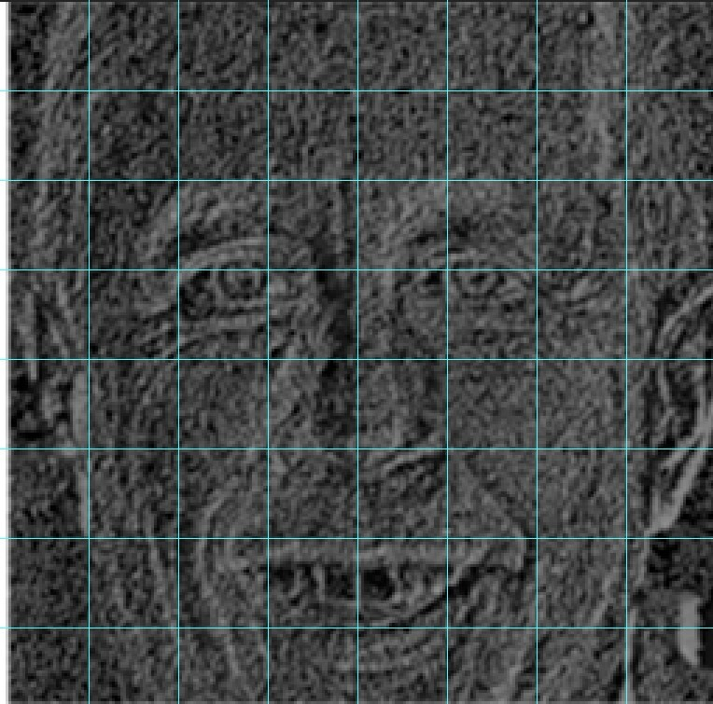

ảnh 8 : Ảnh LBP được chia thành 8x8=64 vùng

Đối với một vùng ta lại có 1 Histogram tương ứng, bao gồm 256 giá trị.

Sau đó ta nối tất cả grid_X*grid_Y histogram lại với nhau ta sẽ được biểu đồ histogram cuối cùng gồm grid_X*grid_Y*256 giá trị. Biểu đồ này được coi như là các đặc trưng của 1 khuôn mặt. ta lưu lại đặc trưng này cùng id của khuôn mặt ứng với đặc trưng này dùng để nhận diện khuôn mặt.

## Nhận dạng khuôn mặt

Để nhận diện một khuôn mặt với đặc trưng đã lưu, ta cần tìm được khuôn mặt có đặc trưng gần với đặc trưng của khuôn mặt đang xét nhất. Có nhiều cách để tìm được khoảng cách giữa các đặc trưng này như euclidean distance, chi-square, absolute value.

Trong đó cách tính khoảng cách euclid giữa 2 đặc trưng của 2 khuôn mặt là một cách đơn giản, dễ hiểu và dễ thực hiện nhất mà hầu hết mọi người đều biết đến. Công thức để tính khoảng cách euclid như sau :

*D* 



*i*1

*n*

(*hist*1  *hist*2 )

2

*i*

*i*

Với D là khoảng cách 2 đặc trưng, hist1 và hist2 là 2 dãy giá trị của histogram ảnh cần nhận diện và ảnh đã lưu đang xét.

Sau khi xét toàn bộ dữ liệu đã huấn luyện, ta sẽ có được kết quả cuối cùng là ID của ảnh có đặc trưng gần với đặc trưng của ảnh đang xét nhất.

## Sử dụng thư viện có sẵn của openCV

# Ứng dụng và định hướng phát triển

Nhận diện khuôn mặt là một bài toán có rất nhiều ứng dụng trong đời sống hàng ngày. Trên thực tế đã có nhiều nơi áp dụng nhận diện khuôn mặt, như điện thoại, máy tính sử dụng nhận diện khuôn mặt để mở khóa, truy tìm đối tượng khả nghi từ camera an ninh, giúp người khiếm thị, bảo vệ quyền riêng tư, tự động tag trên facebook.

Nhận diện khuôn mặt với thuật toán LBPH mà em đã trình bày ở trên tuy không nhận diện một cách hoàn hảo nhưng vẫn có một độ chính xác tương đối. Có thể xử dụng để ứng dụng vào những việc không quá yêu cầu nhận diện đúng 100% ngay lập tức như hỗ trợ tìm người mất tích, tự động tag, hỗ trợ truy bắt tội phạm.

Định hướng phát triển : Ứng dụng bài toán nhận diện vào thực tế. Cải thiện bộ dữ liệu, thuật toán, tăng độ chính xác và tốc độ.

# Kết luận

* Thuật toán LBPH là 1 trong những thuật toán Nhận diện đơn giản và dễ thực hiện nhất.
* Nó có thể đại diện cho đặc trưng của một ảnh
* Có khả năng có được một kết quả tốt
* Được cung cấp bởi thư viên OpenCV

# Tài liệu tham khảo

*Ahonen, Timo, Abdenour Hadid, and Matti Pietikainen. “Face description with local binary patterns: Application to face recognition.” IEEE transactions on pattern analysis and machine intelligence 28.12 (2006): 2037–2041.*

*Ojala, Timo, Matti Pietikainen, and Topi Maenpaa. “Multiresolution gray-scale and rotation invariant texture classification with local binary patterns.” IEEE Transactions on pattern analysis and machine intelligence 24.7 (2002): 971–987.*

*Ahonen, Timo, Abdenour Hadid, and Matti Pietikäinen. “Face recognition with local binary patterns.” Computer vision-eccv 2004 (2004): 469–481.*

*LBPH OpenCV:*

*https://docs.opencv.org/2.4/modules/contrib/doc/facerec/facerec_tutoria l.html#local-binary-patterns-histograms*

*Local Binary Patterns:* [*http://www.scholarpedia.org/article/Local_Binary_Patterns*](http://www.scholarpedia.org/article/Local_Binary_Patterns)

*Face recognition how lbph works : https://towardsdatascience.com/face-recognition-how-lbph-works-90ec25 8c3d6b*

*https://viblo.asia/p/haar-cascade-la-gi-luan-ve-mot-ky-thuat-chuyen-du n g-de-nhan-biet-cac-khuon-mat-trong-anh-E375zamdlGW*

*https://thorpham.github.io/blog/2018/02/22/feature-exaction/*

*https://medium.com/dev-genius/face-recognition-based-on-lbph-algorit h m-17acd65ca5f7*

*https://iq.opengenus.org/lbph-algorithm-for-face-recognition/*

*https://journals.sagepub.com/doi/full/10.1177/0020294020932344*

[*http://tainguyenso.dut.udn.vn/bitstream/DUT/322/1/MAIXUANPHU.TT.*](http://tainguyenso.dut.udn.vn/bitstream/DUT/322/1/MAIXUANPHU.TT) *p df*

*https://minhng.info/tutorials/local-binary-patterns-lbp-opencv.html PHÁT HIỆN KHUÔN MẶT VỚI THUẬT TOÁN ADABOOST - Nguyễn Trí*

*Thành*